Syö Naiselle Ammatti

Intialainen kasvisateria

torstaina 28.10.2021 klo 17

Ruokolahden Freeskissa, Lomatie 16, Salosaari

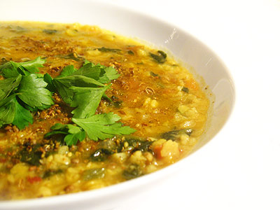
Aterian hinta 15 €

Varaathan illalliskortin etukäteen
viimeistään ma 25.10.21
Liisa p.0400 368 882

Aterian tuotto Naisten Pankin kautta kehitysmaiden naisten kouluttautumiseen.

Arpajaiset, 2e kpl

Naisten Pankin tuotteiden myyntipöytä

MENU

Polau-mausteriisi
Linssimuhennos
Peazee - friteerattu sipuli
Kurpitsapaistos
Kaalibhazee
Naan leipä
Karviaischutney
Raita - jugurttikurkkusalaatti
Juomana sitruunavesi

Intialainen maitotee
Puolukkarahka

